1 Voici deux droites et , et deux points A et B.
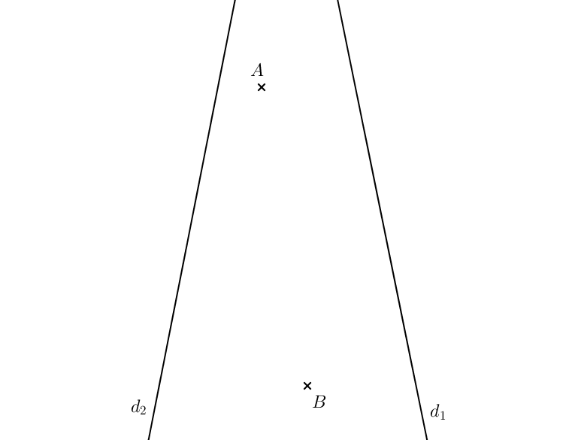
1. Place un point M sur et un point N sur , et mesure le parcours AMNB.
2. Où doit-on placer M sur sur et N sur pour que le parcours AMNB soit le plus court possible ?
2 1. Combien de points d'intersections, au maximum, ont 3 droites ?
2. Même question avec 4 droites, 10 droites, 20 droites.
3. Comment peut-on calculer le nombre de points d'intersection, connaissant le nombre de droites ?
3 Le rectangle ci-dessous est pavé par 9 carrés. Le carré noir a pour côté une unité. Quelles sont les dimensions du rectangle ?


